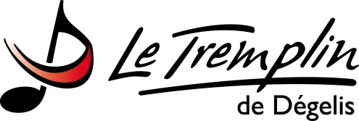
Participants de la 20e édition

Auteur-compositeur-interprète (13 ans et plus)
Camel Arioui de Niort
Frédéric Dufour de Varennes
Yoann Guay de Saint-Mathieu-de-Rioux
Guillaume Lecompte de Québec
Yvon Lévesque de Rimouski
Arnaud Quintal-Émard de Granby

Interprète 18 ans et plus
Dominic Baker d’Arvida
Marie Boismenu-Gagnon de Laval
Myriam Deroy de Rimouski
Dominik Deschamps de Témiscouata-sur-le-Lac
Denis Lavigne de Saint-Jean-sur-Richelieu
Anthony Martin de Sainte-Anne-de-La Pocatière

Interprète 13-17 ans
Charlotte Bergeron de Saguenay
Jade Bouchard de Saint-Jean-de-La-Lande
Marie-Ève Caron d’Edmundston
Marie-Laurence Fillion de Chicoutimi
Gabrielle Jouanno de Saint-Sauveur
Naomie Turcotte de Québec

Humour (13 ans et plus)
Guillaume Baron de Montréal
Valéry Belzil de Montréal
Mikaël Dallaire de Terrebonne
Christophe Dupéré de Sainte-Thérèse
Alex Fredo de Montréal
Alphé Gagné de Montréal

Trampoline (12 ans et moins)
Alia Blouin de Shawinigan
Louis-François Dumont de Rivière-du-Loup
Gabrielle Grenon de Terrebonne
Adrien Harel et Angèle Morin de Rivière-du-Loup
Lauriane Pelletier de Saint John
Mathilde Soucy de Packington

